АГАТ 1Ф
- Обновление аппарата через COM порт выполняется по протоколу X-MODEM: используйте любое ПО, поддерживающее данный протокол (TeraTerm, HyperTerminal и т. д.). Примеры в данной инструкции будут на основе TeraTerm, действия в других приложениях аналогичны.
- В случае прерывания процесса либо загрузки некорректной прошивки ККТ остаётся в режиме ожидания загрузки обновления: выполните шаги обновления повторно (за исключением перевода ККТ в режим обновления ПО: этот режим будет оставаться включенным до завершения процесса обновления)
- В случае отсутствия активности на COM порте, предназначенном для обновления, в течение 10 секунд, ККТ выключится: это сделано для предотвращения случайного включения режима обновления ПО.

- Скачайте и установите TeraTerm (например, здесь: https://osdn.net/projects/ttssh2/releases/ либо в первом сообщении данной темы).
- Запустите TeraTerm, укажите COM порт, нажмите ОК:
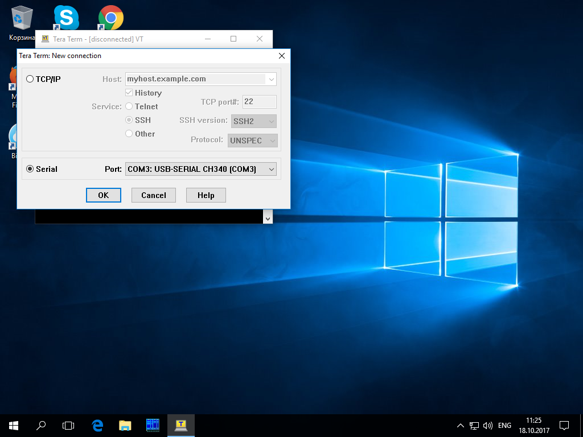

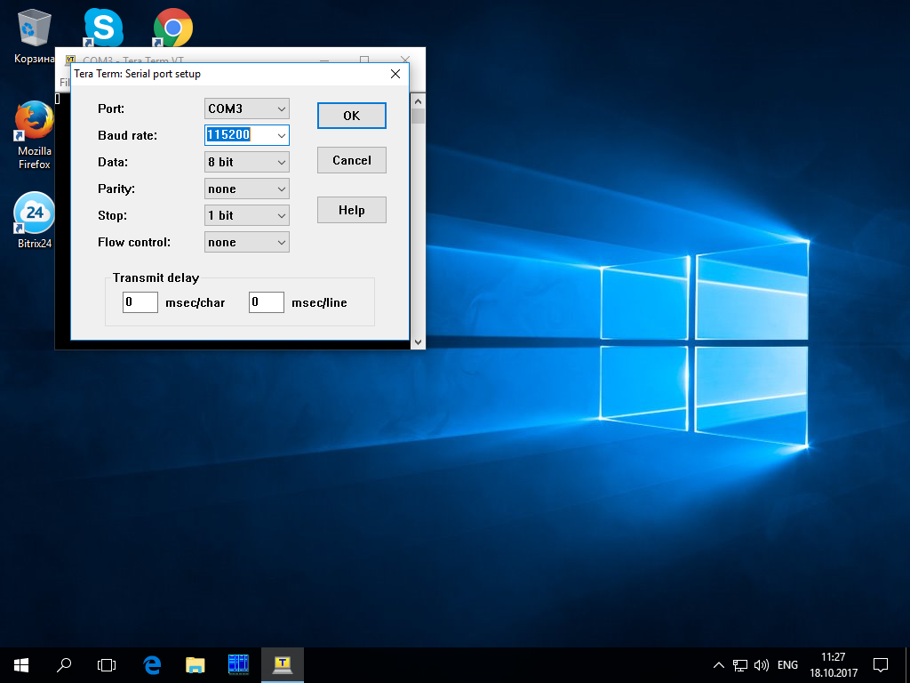
- Зайдите в настройки параметров связи по COM порту: Setup -> Serial Port..., установите скорость обмена в 115200, нажмите OK:

- Начните передачу файла, использовав пункт меню: File -> Transfer -> XMODEM -> Send... и указав файл для отправки (ВНИМАНИЕ, для обновления через COM порт предназначены файлы с расширением .BIN):
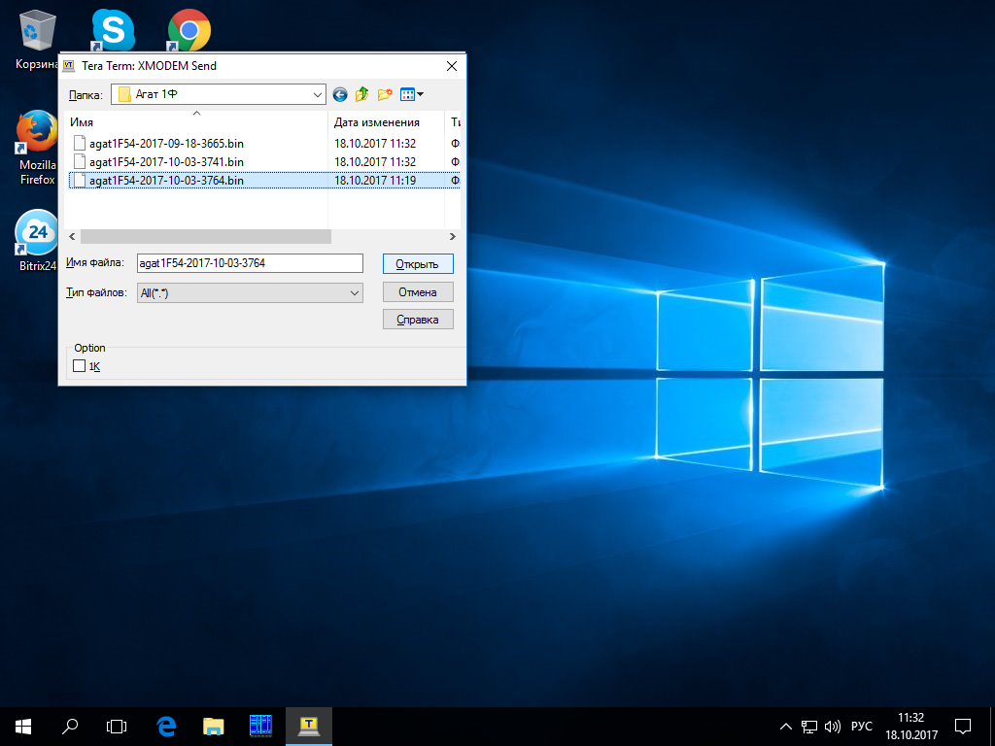

- TeraTerm ожидает запроса от ККТ:
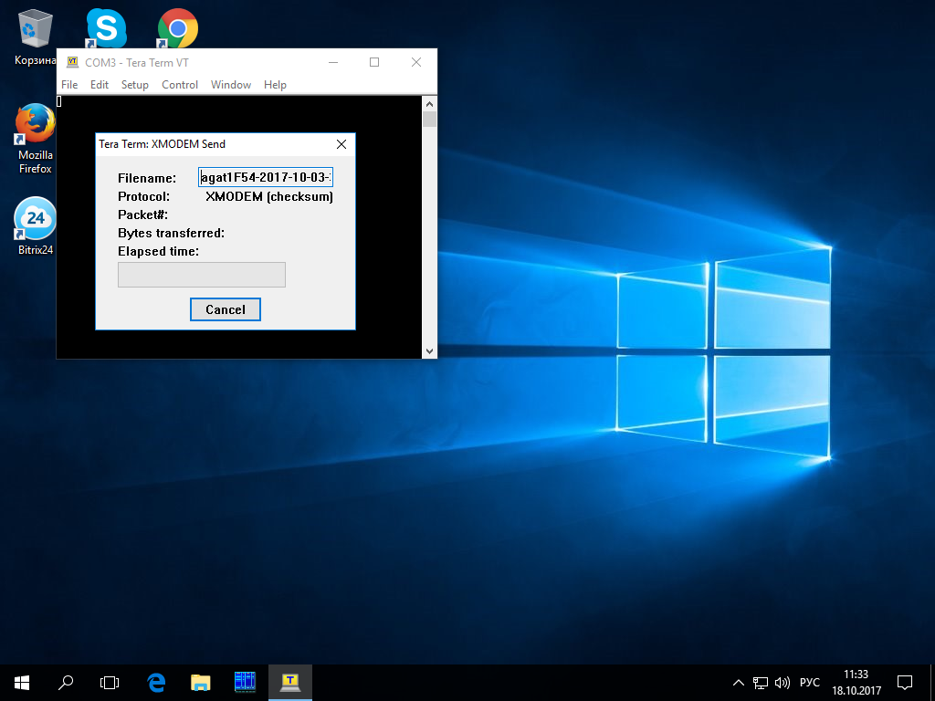

- Выключите аппарат, если он был включён
- На ККТ удерживайте клавишу точка (".") и нажмите клавишу включения аппарата несколько раз (до включения). Удерживайте клавишу точка (".") до появления на экране текста: "ОБНОВЛЕНИЕ ПО 10 / Загрузчик изм.01"
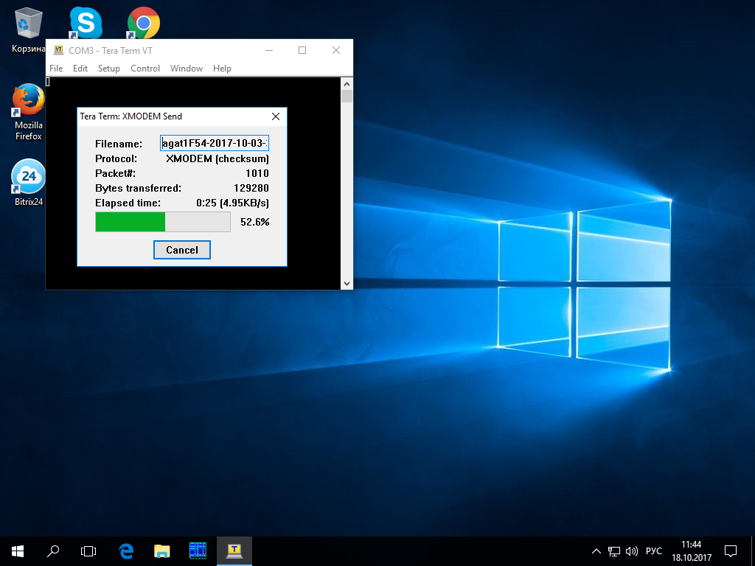
- TeraTerm начнёт передачу файла и будет отображать прогресс процесса (на экране ККТ: "ОБНОВЛЕНИЕ ПО 10 / ЗАПИСЬ СТР. XXXX"):

- По завершению процесса на ККТ отобразится сообщение: "ОБНОВЛЕНИЕ ПО 10 / ЗАВЕРШЕНО ОК" и ККТ выключится.
- Включите ККТ и проверьте версию установленного ПО.

